執行步驟：

請先改掉sql.py的帳號密碼在執行main.py

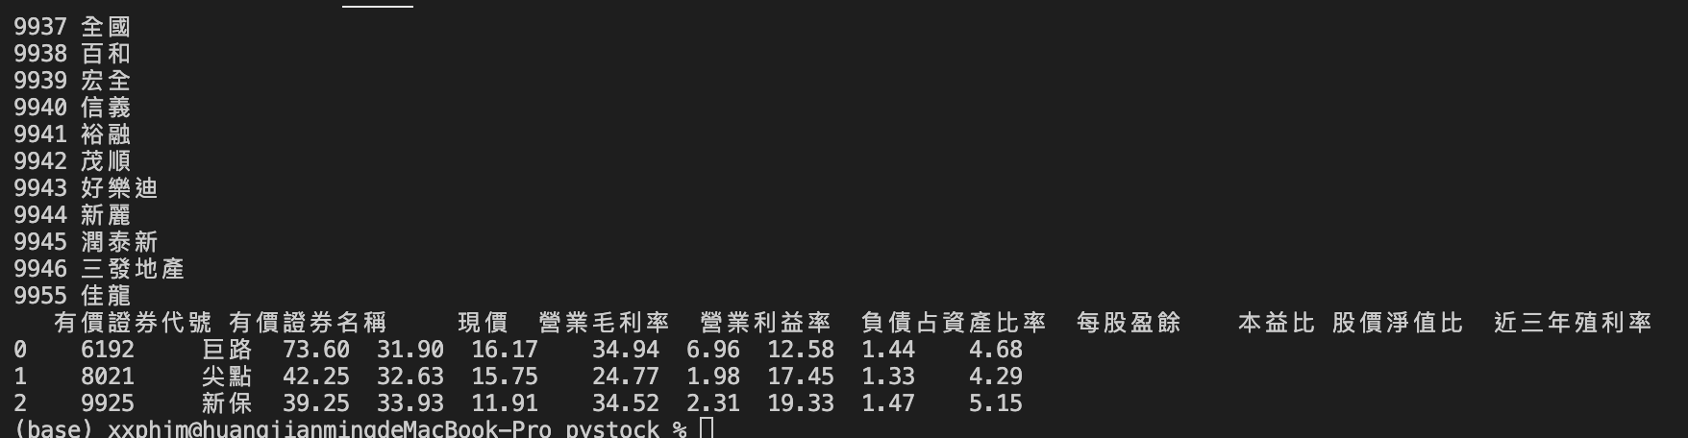跑完的示意圖

如果覺得執行太慢可以選擇複製stock.sql到資料庫

最後執行app.py就能到0.0.0.0:3000瀏覽